Corpus cycle 3 :

La personne et la vie quotidienne

Cycle 3 : Niveaux A1/A2

Entrée culturelle : La personne et la vie quotidienne

Thème : L’école : le quotidien à l’école, la préparation de la rentrée, attitudes et comportements de l’enfant

Objectifs :

- Appréhender le champ lexical de l’école
- Apprendre à parler et/ou dire les comportements d’un enfant/d’un élève
- Parler de soi, de ses sentiments, de ses relations avec les autres
DOCUMENT 1 : LEKOL K’AY WOUPRAN
Manman di konsa dèmen nou kay achté tousa i fo pou rantré lékòl.
- Ka i fo? papa mandé.
- Onlo biten, manman réponn. Kon : on sak-lékòl nèf, on trous, é soulyé.
- Soulyé ankò ? papa hélé. Mé sa pa posib ! […]
- I ka manjé soup pou lonji, manman di. É lè i lonji, pyé a-y ka lonji osi.
Lè landèmen, mwen ay fè konmisyon é manman, é pou sé soulyé-la nou on tijan lévé babyé, davwa mwen an té vlé on pè ténis, mé manman di konsa i té kay achté on pè soulyé an kui byen kòsto é si i pa té agou an-mwen, nou té kay rantré akaz, é papa té kay tonbé an zo an-mwen. […]
Aprésa manman achté on méchan sak lékòl pou mwen, é èvè sak-lékòl-la nou ké pran bon pyé lè lékòl lagé, nou ké jwé a jété-yo an janm a kanmarad an-nou pou fè yo jété kò a-yo atè.
Ti Nikola, Sempé Goscinny, Caraib-Edition, 2014

PROPOSITION D’ACTIVITÉS À MENER AVEC LE DOCUMENT 1

LIRE ET COMPRENDRE
Exemples de questions
- Di aki sé diféran mètpyès-la an tèks-la (A1)
- Aki moman a lanné-la istwa-la ka pasé ? (A1)
- Ka timoun-la k’ay fè avè manman-y ? (A1)
- Kijan papa-la réaji lè yo anonsé-y sa yo ni lentansyon achté ? (A2)
- Ka timoun-la té vlé an magazen soulyé la ? (A1)
- Ès yo ba-y sa i té vlé ? (A1)
- Ka manman-la té pisimé achté anplas a sa timoun-la té vlé ? (A1)
- Ki mènas manman-la ka fè timoun-la ? (A2)
- Ka dènyé kanman a tèks-la ka fè-w di si karaktè a timoun-la ? (A2)

PARLER
Di yonndé fraz otila ou ka di sa ou fè pou paré rantré a-w. (A1/A2)

POINTS DE LANGUE POUVANT ETRE ABORDÉS
- Travailler sur le passé → identifier le temps verbal / absence de marqueur de temps
- Phonologie : « an » et « en »

DOCUMENT 2 : LAKANTIN

Lékòl, ni on kantin, é ni sa ka manjé adan-y é yo ka kriyé-yo dimi-pansyonè. Mwen é sé lézòt kanmarad-la, nou ka rantré manjé akaz an-nou : sèl-la i ka rété an lékòl-la, sé Èkzòd, davwa i ka rété on jan lwen.
Sé pousa, an rété sézi é an pa pran-y lè manman é papa di-mwen, yè, an té kay manjé an lékòl-la, anmidi jòdla.
- Papa é mwen, nou pou vwayajé dèmen, manman di-mwen, é nou pé ké la près tout lajouné-la. Sé pousa nou di-nou konsa, pou on fwa, ti doudou an-mwen, ou té kay pé rété manjé an lékòl-la.
Mwen, an mèt-mwen ka pléré é ka hélé, an pa té k’ay rété manjé an lékòl-la, sa té pit, sèten sa pa té bon menm é an pa té vlé rété tout lajouné an lékòl-la. […]

Lè midi rivé, an vwvè sé kanmarad-la ka pati akaz a-yo manjé, an wouvin trapé on gwo boul an gòj an-mwen. Mwen ay apiyé si masonn-la é sa pa té ka di-mwen ayenmenm jwé kristal èvè Èkzòd. Lèwgadé, klòch-la sonné é nou ay mèt-nou an ran. Sa komik, ran pou ay manjé ; a pa kon lakoutimyé, davwa tout lékòl-la mélanjé, é ou ka vin touvé-w owa dé boug ou près pa konnèt. Erèzdibonnè, an té ni Èkzòd èvè mwen.

Ti Nikola, Sempé Goscinny, Caraib-Edition, 2014

PROPOSITION D’ACTIVITÉS À MENER AVEC LE DOCUMENT 2

LIRE ET COMPRENDRE
Exemples d’activités
Sa pou fè : Lyanné prèmyé mòso a fraz-la avè dézyèm mòso silon sa ou konprann an tèks-la.

Naratè-la ni labitid … |  |  | Ka fè sav sé lè pou sé timoun-la ranjé-yo an ran
Naratè-la é kanmarad a-y |  |  | on lakantin
An lékòl-la, ni …. |  |  | Tris I tris
Moun ka manjé lakantin sé …. |  |  | lè i vin sav désizyon a fanmi a’y
Èkzòd … |  |  | An menm lékòl ki naratè-la
Manman é papa naratè-la désidé … |  |  | Ni on zanmi lakantin
Naratè-la té kòlè |  |  | dimi-pansyonnè
Naratè-la vé pa jwé kristal |  |  | Ka rété toupré lékòl-la
Lakantin, on klòch |  |  | naratè-la ka manjé lakantin
Anfinalfdikont, naratè-la kontan |  |  | Manjé a kaz a-y

PARLER
- A1
Ola ou ka manjé lémidi?
- A2
Di si ou pisimé manjé lakantin oben aka fanmi a-w é poukisa

POINTS DE LANGUE POUVANT ETRE ABORDÉS
- Temps verbal : présent
- Phonologie : in / en / an

DOCUMENT 3 : ON BON TIMOUN

An sé on bon timoun !
A pa mwen ka di sa,
Sé manman é papa
Yo menm, épi dòt moun.
An ka kwè an savé pouki yo ka di sa :
Sé davwa, mézanmi, an konnèt di bonswa,
An toujou di bonjou, mèsi épi ovwa ;
Padon souplè, mésyé, an pa’a obliyé sa !
Zòt osi mézanmi,
Si zò vlé toutmoun di
Zòt sé timoun janti,
Toujou di sa osi
Epi, rèspèkté-yo,
Pa janmé di-yo kyip,
Pa répliké ba-yo
Pa réponn krak pou krik ...
Mi sé konsa, timoun,
Zò tout ké bon timoun !
Tout timoun sé timoun,
Tout granmoun sé granmoun.
Fò pa timoun konpwann
Yo ja granmoun, ou tann?
Fò pa timoun vlé kwè
Yo zanmi a granmoun
Lonnè épi rèspè timoun douwé granmoun,
Lonnè épi rèspè granmoun ni ba timoun.

Jo CLEMENCE, Poèmes Parolines, 2004

PROPOSITION D’ACTIVITÉS À MENER AVEC LE DOCUMENT 3
LIRE ET COMPRENDRE
Exemples d’activités
Kwaré sé bon répons-la
- Timoun-la i ka palé an poézi-la, moun ni labitid di oben touvé: (A1)

- I mové
- I malélivé
- I bon
- I chastren
- I ni lèd mannyè
- I kapon
- I janti
- I mansousyé
- I byennélivé

- Dapré timoun-la i ka palé an poézi-la, moun ka di i bon timoun davwa i ka … (A1)

- Di bonjou
- Di padon
- Pran san mandé
- Di kyip
- Di souplé
- Réponn granmoun

- Silon timoun-la ki ka palé la : (A2)

- Timoun dwèt aji kon granmoun
- Granmoun sé granmoun
- Timoun a pa zanmi a granmoun
- Timoun sé timoun

- Lonnè é rèspé sé sa…. (A2)

- Granmoun douwé timoun
- Timoun douwé granmoun
- Granmoun é timoun douwé yonn ba lòt

PARLER
Bay yonndé fraz ka di sa timoun dwèt fè pou yo pé di yo sé on bon timoun. (A1/A2)

POINTS DE LANGUE POUVANT ETRE ABORDÉS
- Pronoms personnels sujet et complément
DOCUMENT 4 :
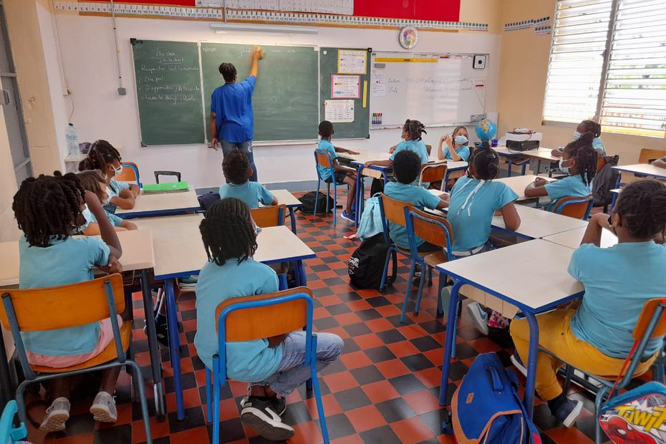
Source de la photo : https://la1ere.francetvinfo.fr/guadeloupe/l-academie-de-guadeloupe-maintient-la-rentree-mais-les-syndicats-et-les-elus-sont-dubutatifs-1085692.html

PROPOSITION D’ACTIVITÉS À MENER AVEC LE DOCUMENT 4

PARLER
Dékatyé zimaj-la. Di sa ou ka vwè anlè foto-la. (A1/A2)
ÉCRIRE
Demander à l’élève de donner un titre au document (A1/A2)

DOCUMENT 5 (AUDIO) :
PREMYE KONTRE – BYENBONJOU, ASSIMIL

PROPOSITION D’ACTIVITÉS À MENER AVEC LE DOCUMENT 5

ÉCOUTER ET COMPRENDRE
Apré ou kouté dokiman-la réponn sé kèsyon-la

- Ki non a misyé la ? (A1)
- Ki non a madanm-la ? (A1)
- Ki nivo a madanm-la an kréyòl ?
- Kilès adan sé dé moun-la ki moun Sendomeng ?
- Kimoun ki misyé Goranm ?
- Ka madanm-la ka di asi pwofésè a-y ? (A2)
- Dèpi konmen lanné, misyé-la ka rété Bastè ?
- Ka madanm-la ka fè Bastè ? (A2)
- Ola madanm-la k’ay ? (A1)

RÉAGIR ET DIALOGUER
A partir du document audio, imaginer une interaction entre 2 ou plusieurs élèves où ils auraient à se présenter (A1/A2)

DOCUMENT 6 : ZÉFÉ ON ZÉLÈV BIZWEN - ADAN KOLÈJ-LA

PROPOSITION D’ACTIVITÉS À MENER AVEC LE DOCUMENT 6

ÉCRIRE

  - Remplir les cases avec le mot qui correspond :
      - A1 : A partir de la liste de mots : tablo, pwennbik, fèy, kayé, poubèl, règ, agrafèz ….
      - A2 : sans proposition

  - Ecrire une ou 2 phrases en réutilisant les mots du lexique (A2), le présent et s’il le souhaite l’expression de la possession.

PROPOSITION D’ACTIVITÉS À MENER AVEC LES TEXTES

RÉAGIR ET DIALOGUER
Exemple d’exercice possible à partir des textes

- Doc 1 : Jeux de rôle : les élèves pourraient imaginer une scène entre un parent et son enfant dans un supermarché/ à la librairie au moment où ils vont faire leur achat de rentrée
- Doc 2 : Imaginer un dialogue entre ces deux comparses sur les rangs de la cantine

